****

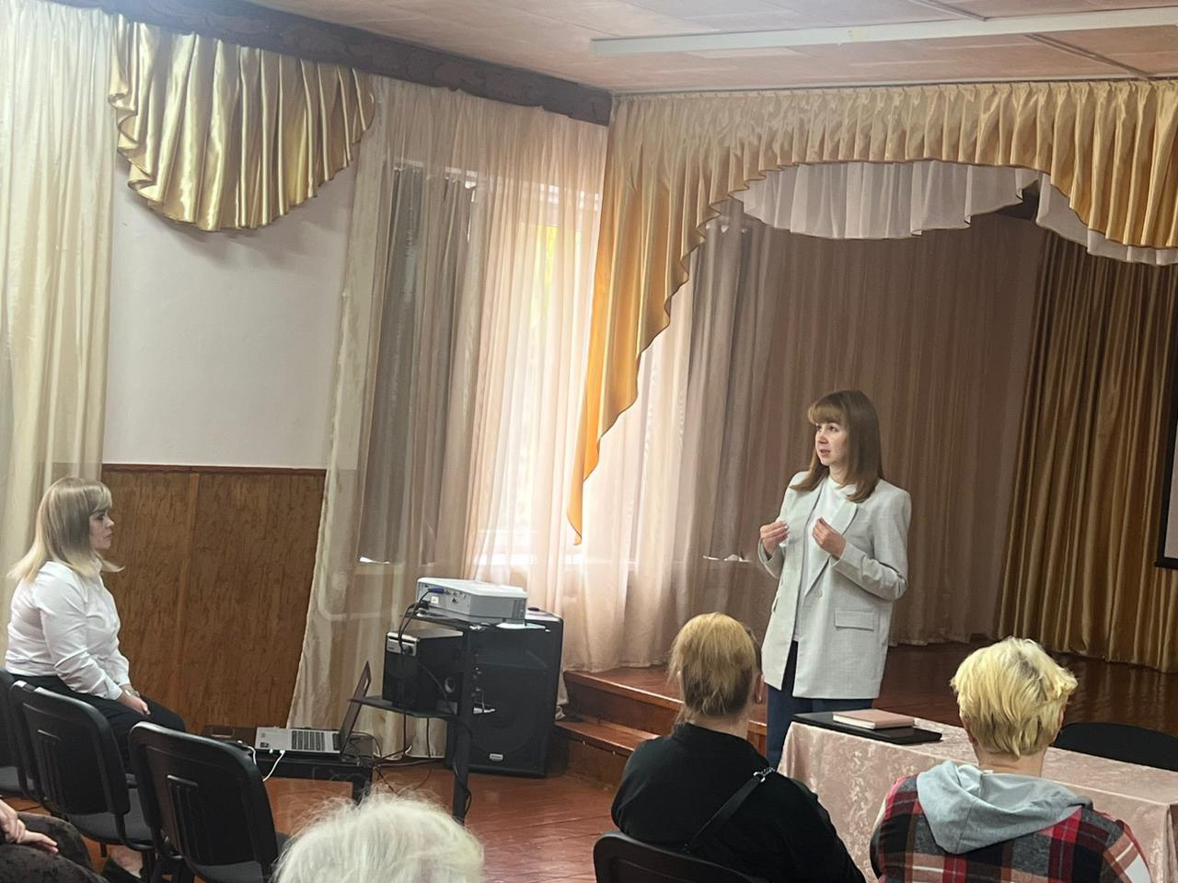

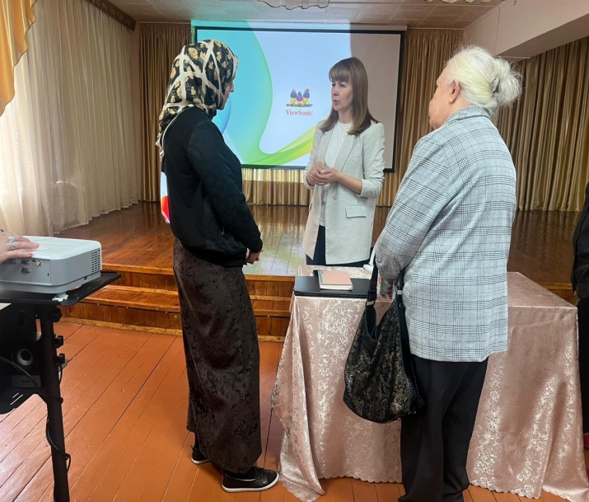

Ссылки: <https://vk.com/wall-216055227_917>

<https://t.me/shcoolin1/1819?single>

01.11.2024 года в нашем учебном заведении состоялся педагогический совет, темой которого стало «Создание условий для развития личности ребенка: поиск оптимальных форм совместной работы школы и семьи». Как руководитель центра, я подчеркнула значимость взаимодействия семьи и школы в процессе обучения и воспитания. Сегодня, когда дети растут в быстро меняющемся мире, особенно важно найти оптимальные формы совместной работы, которые помогут нам соединить усилия обеих сторон.

Родители играют ключевую роль в формировании нравственных и эмоциональных ценностей, а школа обеспечивает не только знания, но и социальные навыки. Мы обсудили различные подходы к налаживанию партнерских отношений между семьей и образовательным учреждением. Важные аспекты касались организации совместных мероприятий, создания платформ для обмена опытом и информации, а также вовлечения родителей в учебный процесс.

Необходимо помнить, что каждый ребенок уникален, и совместная работа позволяет нам учитывать его индивидуальные потребности и интересы. Лишь объединяя усилия, мы сможем создать комфортную и развивающую среду, где дети будут чувствовать поддержку и мотивацию, что в конечном итоге приведет к успешному развитию их личности.

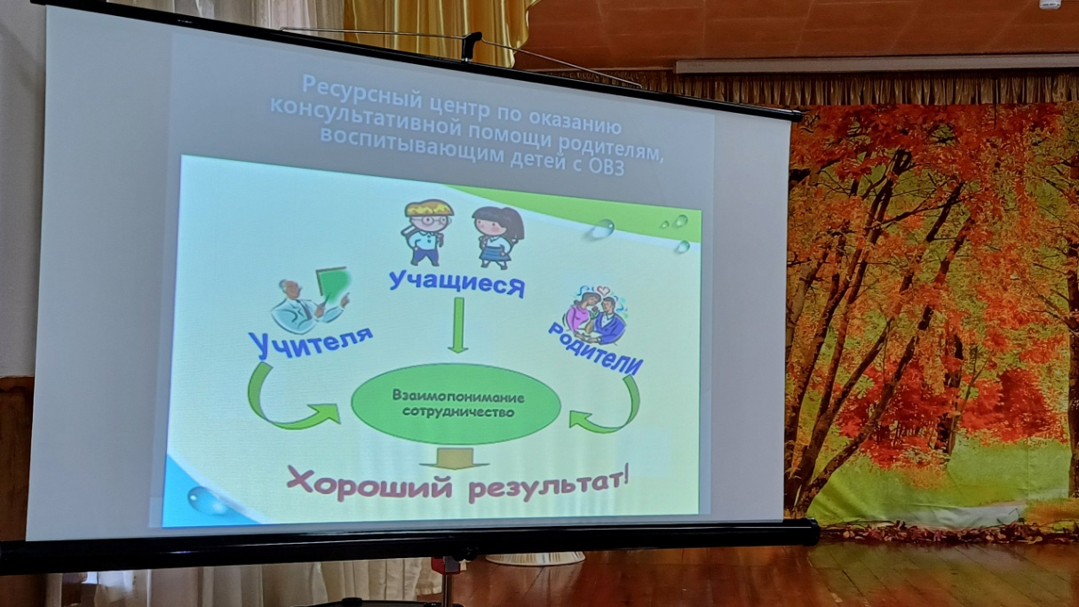

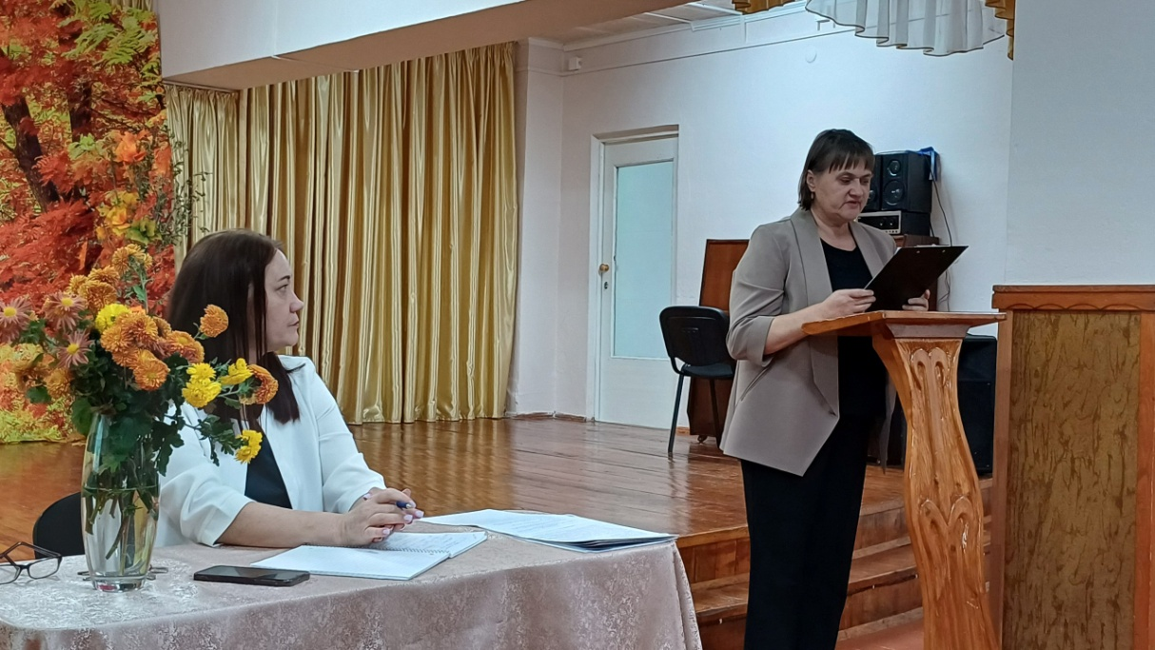

Ссылки: <https://t.me/shcoolin1/1933> <https://vk.com/wall-216055227_977>

По плану работы Ресурсного центра по работе с родителями школы-интерната (координатор  Челикиди Ангелина Христофоровна,  заместитель директора по воспитательной работе, руководитель Мотина Елена Николаевна, учитель – логопед) 26 ноября 2024 года была организована встреча со специалистом по запуску речи, директором консультационно- развивающего центра «Букварик» города Железноводска, логопедом-дефектологом, психологом Трушевой Еленой Анатольевной.

Были рассмотрены следующие вопросы:

- Если ребенок плохо говорит или не говорит вообще, что делать?

- Почему  ребенок не говорит? Какие механизмы не работают?

- Что должен уметь ребенок, чтобы заговорить? Как его тренировать?

- Как заинтересовать  ребенка, если он не хочет заниматься?

- Как помогать медикаментозно и какие процедуры помогут?

- Сколько времени потребуется на запуск речи?

- К каким специалистам необходимо обращаться с проблемами поведения, речи, мышления, нарушения ходьбы и осанки

         Конструктивное взаимодействие специалиста с родителями вызвало у слушателей интерес и возможность получения дополнительной помощи в речевом  развитии ребенка при  посещении центра во внеурочное время

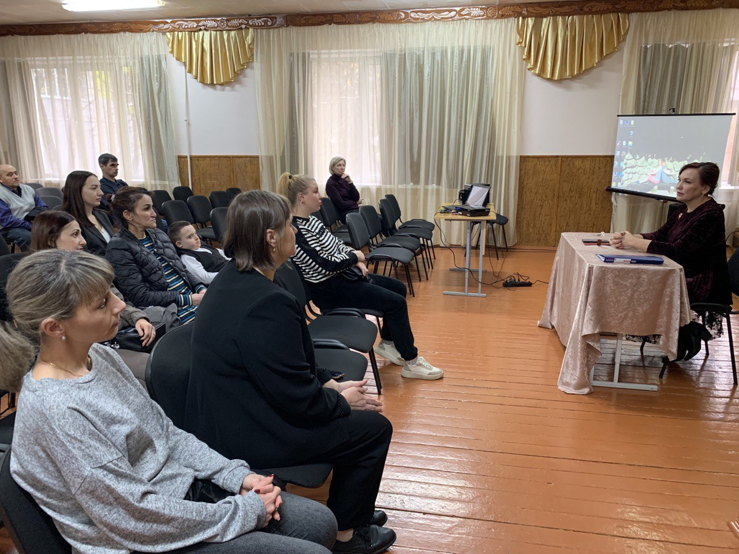

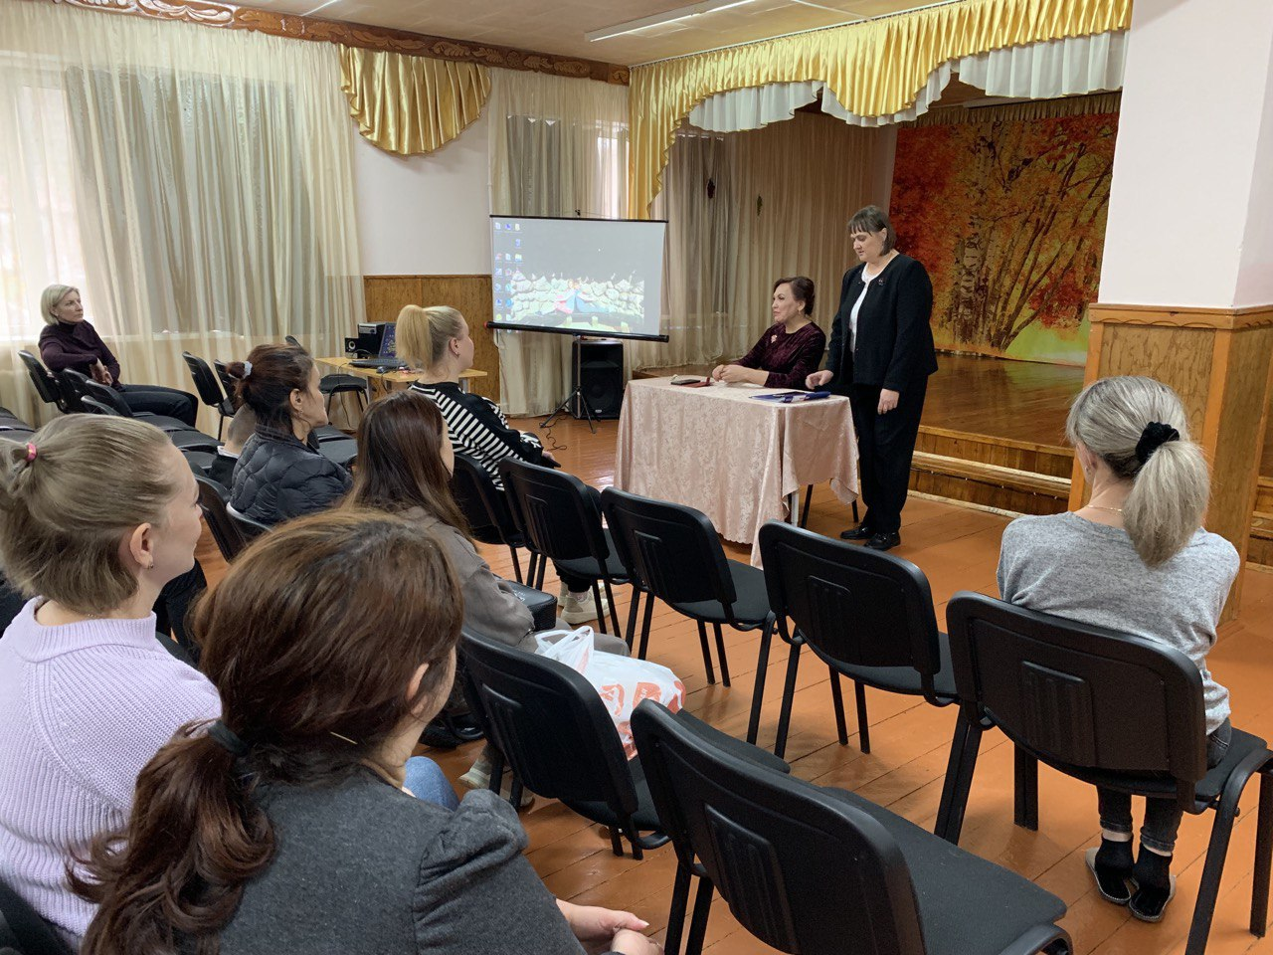

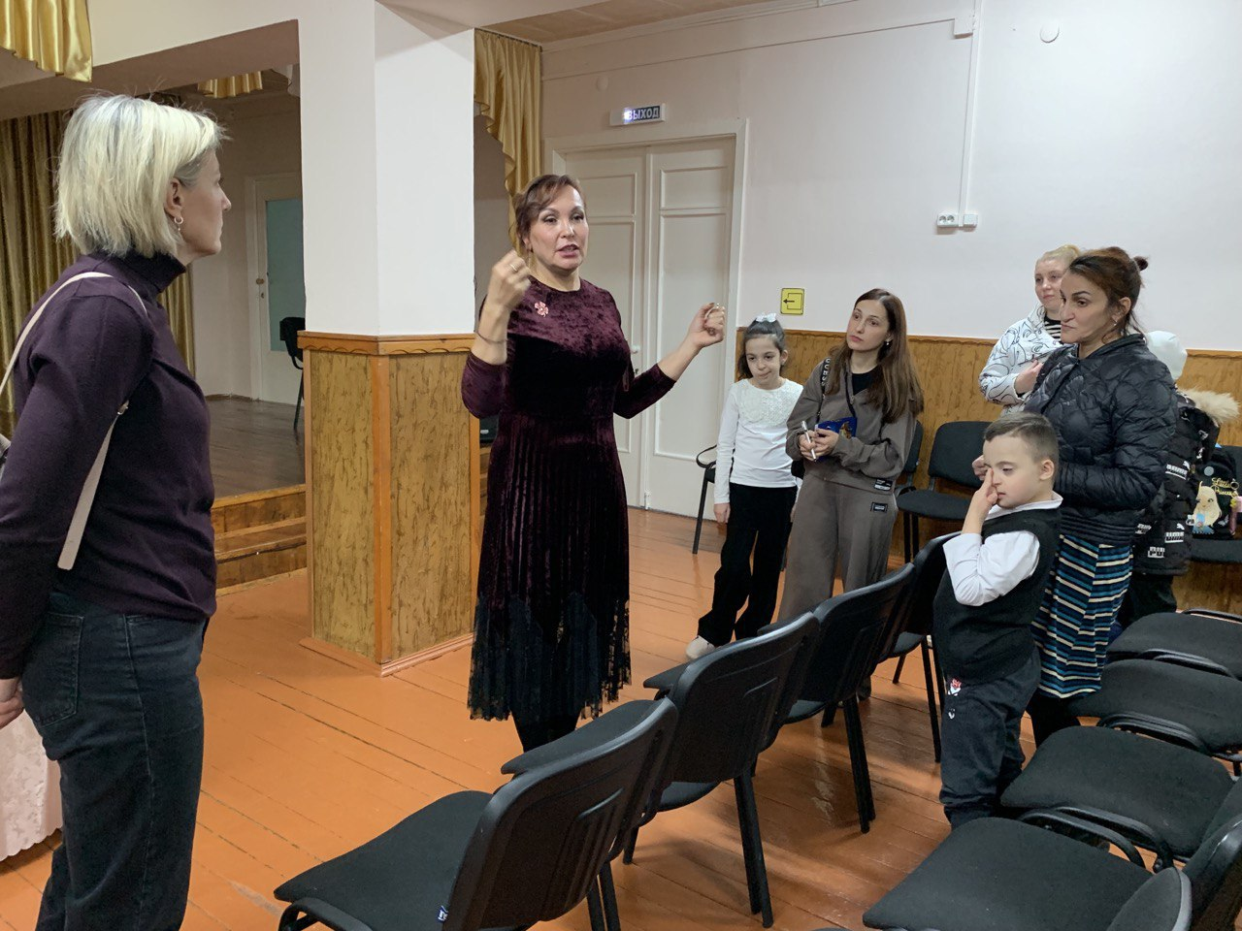

Ссылки: <https://vk.com/wall-216055227_1014>

<https://t.me/shcoolin1/2026?single>

